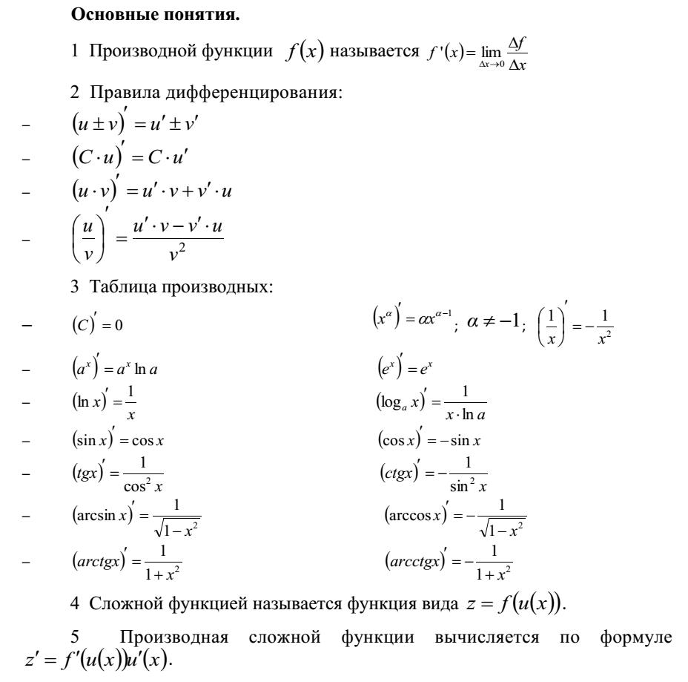
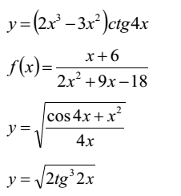
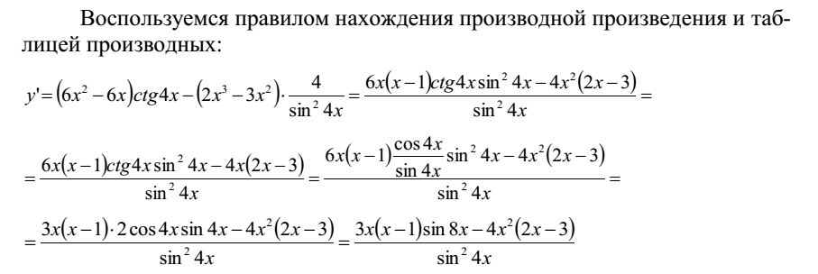
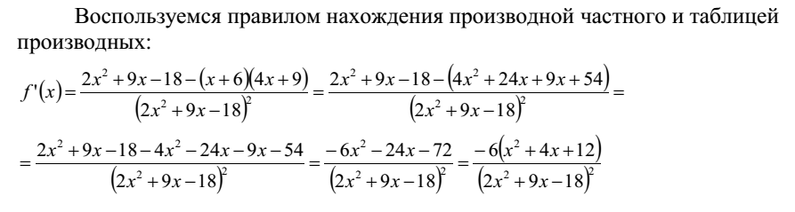
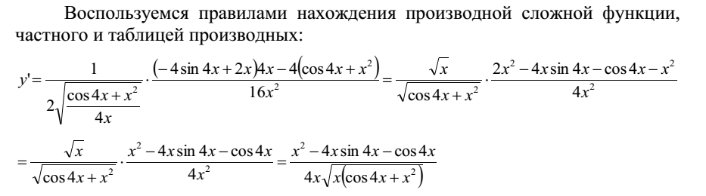
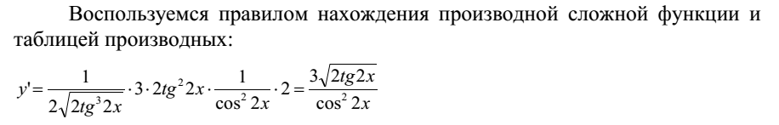
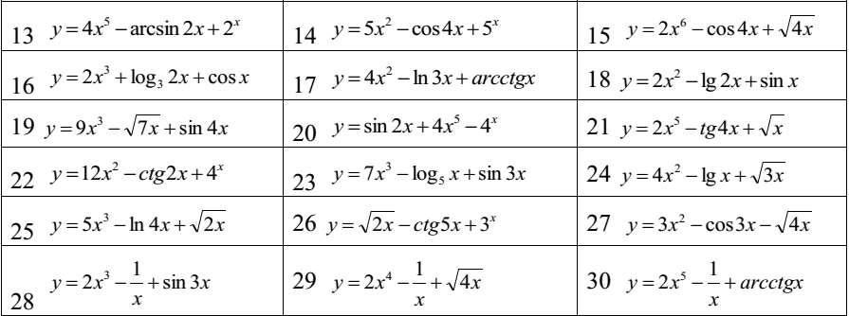
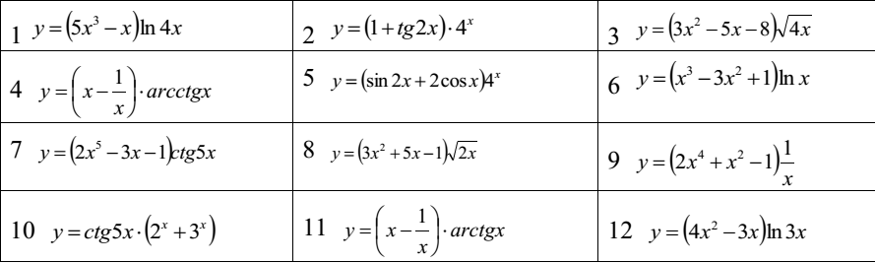
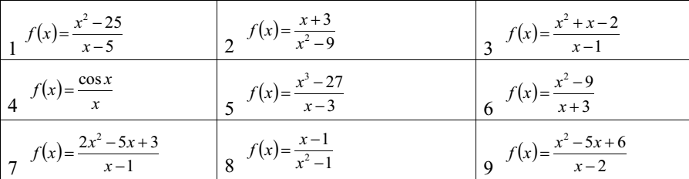
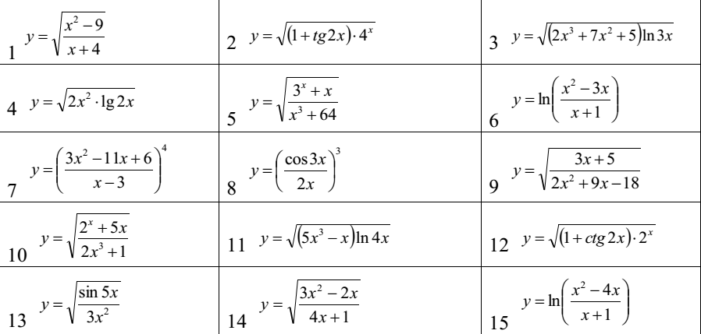
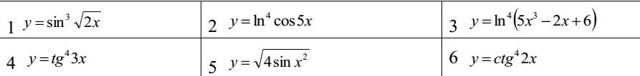

Найти производные №№ 15,19,21,27,28,29,30

Найти производные №№ 3,4,7,8,9,11,12 (заменить ln на sin)

Найти производные №№ 1,7,8.9,13,14

Найти производные №№ 1,4,5,6

